1. Указание мер безопасности.

К работе допускаются лица, изучившие настоящее описание, инструкцию по технике безопасности при работе с измерительными приборами, а также прошедшие инструктаж по безопасности труда на рабочем месте.
Прежде чем приступить к работе, внешним осмотром оборудования убедитесь в отсутствии механических повреждений его элементов, отсутствии торчащих и оборванных проводов, следов горения электрооборудования. О выявленных недостатках сообщите преподавателю.
Приступайте к работе только после разрешения и в присутствии преподавателя.

2. Техника безопасности при измерении электрических величин

Все электроизмерительные приборы и проверяемые аппараты должны быть в устойчивом положении. Нельзя применять в качестве подставок и опор посторонние предметы (книги, инструменты и т.п.).
Перед измерением высоких напряжений и включением высоковольтных электрических установок необходимо:
- проверить наличие комплекта защитных средств (резиновых перчаток, бот, резинового коврика, переносного заземления и т.д.);
- проверить исправность системы защитных заземлений;
- надежно заземлить металлический кожух измерительного прибора (делителя напряжения), используя специальные клеммы;
- измерить сопротивление изоляции аппаратуры.
Во время измерений все операции выполнять только одной рукой; вторая рука должна быть свободной (при небольшом опыте работы с электроизмерительной аппаратурой лучше всего свободную руку плотно прижать к телу).
Высоковольтный щуп, применяемый для измерения напряжений до 5 – 8 кВ держать только в резиновых перчатках. При напряжениях свыше 5 – 8 кВ применять специальные щупы на длинной заземленной штанге.
Во время измерений в цепях с напряжением выше 200 – 300 В обязательно присутствие второго лица в соответствии с правилами техники безопасности. Подключение к высоковольтным объектам измерений разрешается только при отключенном высоком напряжении. При этом следует предварительно разрядить конденсаторы высоковольтного фильтра выпрямителя путем замыкания их выводов изолированным проводником.
При измерении напряжений средних величин (до 300 В) один из щупов, если это позволяет схема исследуемой установки, соединяют с ее корпусом, а вторым щупом поочередно касаются требуемых точек цепи.

Не дело ботаника вырывать сорняки. Достаточно, если он может сказать, как быстро они растут.
С. Норткот Паркинсон

Лабораторная работа №2

Тема: Использование библиотек в Keil μVision5.

Цель: Ознакомление с основными приемами работы с документацией при составлении программ для микроконтроллеров. Приобретение навыков работы с осциллографом и оценочной платой MCBSTM32F200 в качестве измерительного генератора.

Постановка задачи: используя библиотеки Keil μVision5, разработать программу для микроконтроллера (МК) STM32F200, которая включает и выключает светодиод.

Материал для предварительного изучения:

1. Понятие и организация библиотек.
2. Принципы описания периферии в библиотеках.
3. Средства языка. С для работы с библиотеками.

Краткие теоретические сведения

Трудоемкость составления программ значительно снижается, если избавить программиста от постоянного описания в каждой новой программе состава используемой периферии, распределения ее адресов и векторов прерываний. С этой целью производителем поставляется библиотека программ, которая освобождает пользователя от необходимости задумываться об адресах ввода/вывода, каналах прямого доступа к памяти (ПДП) и линиях запросов прерывания, поскольку такое описание там уже сделано.
При работе с оценочной платой MCBSTM32F200 Keil μVision5 использует библиотеку для микроконтроллеров STM32F2xx. В этой библиотеке, например, порты ввода/вывода общего назначения для микроконтроллера (МК) STM32F207 описываются в файле stm32f207xx.h. Этот файл содержит структуру данных и карту адресов всей периферии, объявления периферийных регистров и определения битов, макросы для доступа к аппаратным регистрам x92s. В качестве примера проследим, как описывается здесь адрес структуры портов G. Сначала в строке 938 файла дается определение базового адреса периферии в области псевдонимов.

Затем, в строке 956 файла дается определение базового адреса регистров AHB1 отвечающих за тактирование периферийного блока GPIOG.

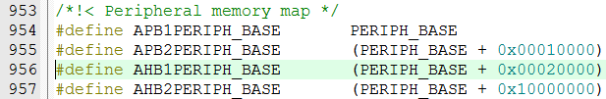

И наконец, в строке 1010 файла дается определение базового адреса структуры портов GPIOG.

Когда Вы составите свою программу и построите проект, Вы сможете самостоятельно проследить эту или другую интересующую Вас цепочку определений, двигаясь в обратном порядке. Станьте указателем мыши на сделанное Вами в программе описание порта, например GPIOG. Нажмите правую кнопку мыши и выберите из появившегося контекстного меню пункт Go To Definition Of ‘GPIOG‘. Keil μVision5 перенесет Вас в тот файл и к тому месту, где было сделано соответствующее определение.
Помните, что в библиотеке большое разнообразие файлов, где может быть описано интересующее Вас определение. Помните так же, что существует и большое разнообразие библиотек. Файлы, написанные для одной библиотеки, с другими библиотеками работать не будут!

Программа работы

Проект MyBlinkyKeil

- Запустите μVision и не в режиме отладки выберите Project/New μVision Project.
- В открывшемся окне Create New Project откройте папку C:\Keil\ARM\Boards\Keil\MCBSTM32F200\MyTest.
- В окне File name задайте имя проекта, например, MyBlinkyKeil.
- В появившейся закладке Select Device for Target 1 в левом нижнем окне выберите папку STMicroelectronics и в этой папке тип микросхемы STM32F207IGHx.
- В раскрывшемся окне Manage Run-Time Environment откройте папку CMSIS и поставьте отметку в окошке CORE (поддержка ядра), в папке Device (устройство) поставьте отметку в окошке Startup (запуск), затем в папке STM32Cube Framework … отметьте окошко Classic, а в папке STM32Cube HAL отметьте окошки Common и Cortex. Если некоторые из отмеченных окошек не окрашены в зеленый цвет, нажмите кнопку Resolve в нижнем левом углу. Затем кнопку OK.
- Раскройте все папки в рабочем пространстве Project Workspace, показанном на рис. 1 ниже, щелкнув по значку + подле каждой папки.
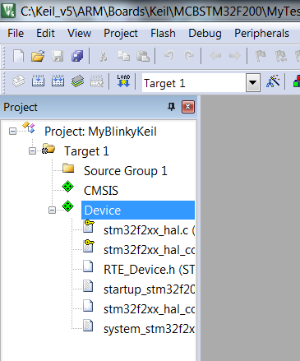
Рис. 1
- Осторожно щелкните по имени папки Target 1 и переименуйте ее в MCBSTM32F200, это позволит легко различать проекты разных поддерживаемых Keil_v5 микроконтроллеров.
- Создайте главный исполняемый файл Си. Щелкните правой кнопкой мыши по папке Source Group 1 и в появившемся контекстном окне выберите Add new item.
- В раскрывшемся окне выберите тип файла C File (.c) и в строке Name введите имя файла BlinkyLedKeil. Нажмите ADD.
- Щелкните правой кнопкой мыши по первой строке наборного поля созданного файла. В появившемся контекстном меню выберите Insert ‘#include’ file и далее stm32f2xx.h // Device header.
- Наберите основное тело программы, используя предоставляемые возможности Keil μVision5.

Составление программы. Текст программы представлен ниже:
/*------------------------------------------------------------
* Name: BlinkyLedKeil.c
* Purpose: LED PG7 Flasher for MCBSTM32F200
*----------------------------------------------------------*/
#include "stm32f2xx.h" // Device header

//------------Delay function----------------------------------
void delay ()
{
//------------Declaration of type of variables----------------

unsigned long i; // Counter for blinky delay

//------------Initialization of variables---------------------

i=0;

//------------Main cycle of algorithm-------------------------

for(i=0; i<2000000; i++){} // Delay

}
/*------------------------------------------------------------
Main function
*----------------------------------------------------------*/
int main ()
{
RCC->AHB1ENR |= 1ul<<6; // Enable port G clocking

GPIOG->MODER = (GPIOG->MODER & ~1ul<<15) | 1ul<<14;

for (;;)
{
GPIOG->ODR |= 1ul<<7;
delay ();

GPIOG->ODR &= ~1ul<<7;
delay ();
}
}

- Постройте проект, нажав F7 или выбрав пункт Build из меню Project.
- Запустите отладочный режим, выбрав из меню Debug пункт Start/Stop Debug Session.
- В появившемся окошке Evaluation Mode нажмите кнопку OK.
- Находясь в режиме отладки, выберите из меню Debug пункт Run.
- Программа загрузится в оценочную плату и светодиод PG7 начнет мигать.
- Используя осциллограф, измерьте напряжения высокого и низкого уровня, размах напряжения, длительность нарастающего и падающего фронтов, длительность состояния “включено” и “выключено”, период, скважность и частоту сигнала переключения светодиода.

ИЗМЕРЕНИЕ АМПЛИТУДЫ И ВРЕМЕННОЙ ИНФОРМАЦИИ СИГНАЛА С ПОМОЩЬЮ МАСШТАБНОЙ СЕТКИ ОСЦИЛЛОГРАФА

ЦЕЛИ
 | В конце этой лабораторной сессии Вы будете способны:  - Захватывать и демонстрировать сигнал от заданного испытуемого прибора  - Измерять пиковую амплитуду захваченного сигнала с помощью масштабных сеток  - Измерять временную информацию (период и частоту)сигнала

Оборудование
 | Для выполнения этого эксперимента Вам потребуется:  - Испытуемый прибор в качестве источника сигнала, например, оценочная плата MCBSTM32F200 или эквивалентный генератор сигнала  - Осциллограф (TBS 1202B - EDU)  - 10X Пассивный пробник напряжения (TPP0101 или P5050) и BNC кабели

ТЕОРИЯ
 | Для выполнения этого эксперимента нам потребуется познакомиться с:  - Инструкцией пользователя осциллографом – вертикальная система и измерение амплитуды  - XYZ осциллографов – страница 18, раздел: Вертикальная система и средства управления  - XYZ осциллографов – страница 31, раздел: Система дисплея и средства управления  - XYZ осциллографов – страница 21, раздел: Горизонтальная система и средства управления  - XYZ осциллографов – страница 48-49, раздел: Техника измерения осциллографом  Ключевые концепции:  - Размах сигнала = масштаб (вольт/деление) × количество делений занимаемых формой волны  - Период сигнала = горизонтальный масштаб (секунд/деление) × количество делений занимаемых одним циклом  - Частота = 1/Период  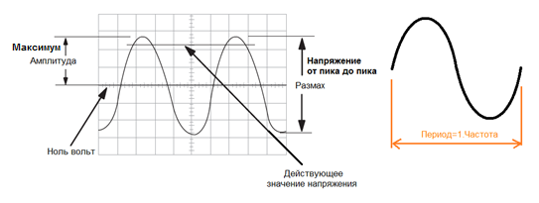  Рисунок 1: Базовый сигнал / характеристики формы волны  - Широтно-импульсная модуляция (ШИМ) является типичным методом, используемым для управления мощностью аналоговых схем (или электрических приборов) с целью получения специфических периодов включения и выключения за счет изменения ширины импульса, например, для поддержания заданного уровня напряжения в цепях с изменяемой нагрузкой, управления яркостью светодиодов и т.п. И так, использование ШИМ позволяет изменять ширину импульса.  - Например, временем включения является время, в течение которого переключающий прибор переключается от состояния “выключено” к проводящему состоянию и остается в этом состоянии на время включения. Аналогично, временем выключения является состояние, в течение которого переключающий прибор переходит от проводящего состояния к состоянию “выключено” и остается в этом состоянии на время выключения.  - Чем больше находится переключатель в состоянии “включено” по сравнению с состоянием “выключено”, тем выше мощность, поставляемая к нагрузке.  - Отношение времени состояния “включено” к периоду (состояние “включено” + состояние “выключено”) называют коэффициентом заполнения периода (величина обратная коэффициенту заполнения периода носит название скважности – прим. перев.). Если коэффициент заполнения равен 50%, тогда время состояния “включено” равно времени состояния “выключено”.  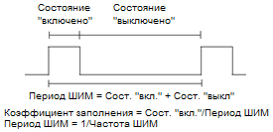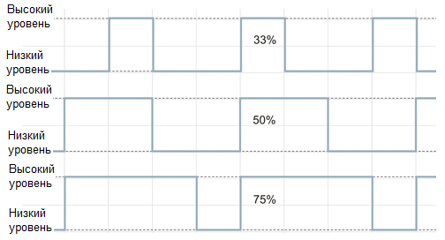  Рисунок 2: Объяснение времени включения, времени выключения и коэффициента запонения для ШИМ  - Время нарастания: время затраченное сигналом на изменение от 10% до 90% его конечной величины во время перехода сигнала от низкого уровня к высокому уровню.  - Время спада: время затраченное сигналом на изменение от 90% до 10% его конечной величины при переходе сигнала от высокого уровня к низкому уровню.  - Диапазон от 10% до 90% применим к сигналам, используемым в учебниках, однако, в мире реальных сигналов диапазон простирается от 20% до 80%, поскольку до того, сигнал станет установившимся, он будет иметь звон, перерегулирование, недорегулирование и проскакивание уровня земли.  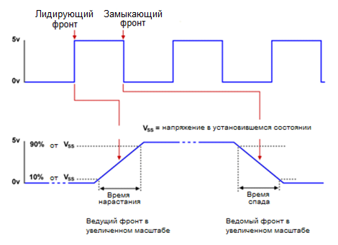  Рисунок 3: Объяснение размеров времени нарастания и времени спада посредством увеличения масштаба нарастающего и падающего фронтов

ТЕХНОЛОГИЧЕСКИЙ ПРОЦЕСС ЛАБОРАТОРНОГО ЭКСПЕРИМЕНТА

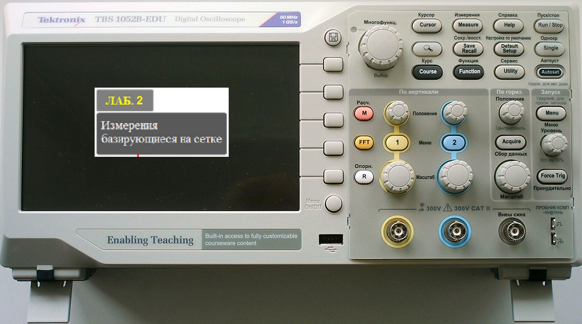

ПРОВЕРЬТЕ СВОЕ ПОНИМАНИЕ
 | Ответьте на следующее:  - Осциллограф обладает следующим образцом сетки (Отметьте все, что используется):  - 8x10 делений  - 10x10 делений  - 5x5 делений  - 2x2 делений  - Каким будет размах сигнала, если масштаб осциллографа по вертикали равен 2В/деление, а сигнал занимает 2,5 вертикальных деления?  - 1.25 V  - 0.8 V  - 5 V  - Невозможно оценить размах сигнала  - Для ослабления пробника равного 10X, масштаб по вертикали составляет 1В/деление, а сигнал занимает 2 вертикальных деления. Что произойдет если ослабление пробника равно 50X?  - Масштаб станет равным 5В/деление, а сигнал будет занимать 10 вертикальных делений  - Масштаб станет равным 0,5В/деление, а сигнал будет занимать 10 вертикальных делений  - Масштаб станет равным 5В/деление, а сигнал будет занимать 2 вертикальных деления  - Масштаб станет равным 0,5В/деление, а сигнал будет занимать 2 вертикальных деления  - Данные сигнала собираются с горизонтальным разрешением равным 50микросекунд/деление. Какова общая продолжительность полученной формы волны?  - 500 µS  - 50 µS  - 5 µS  - 0.500 µS  - Данные синусоиды собираются с горизонтальным масштабом/разрешением равным 1милисекунда/деление. Какова частота этой синусоиды, если ее 3 периода занимают 2,4 горизонтальных деления?  - 125 Hz  - 1250 Hz  - 416.7 Hz  - 1k Hz

ПОДГОТОВКА К ЭКСПЕРЕМЕНТИРОВАНИЮ

 | Шаг 1:  Испытуемый прибор / Подготовка схемы | - Подсоедините оценочную плату MCBSTM32F200 к источнику питания.  - Включите источник питания.  - Загрузите свою программу в оценочную плату MCBSTM32F200.  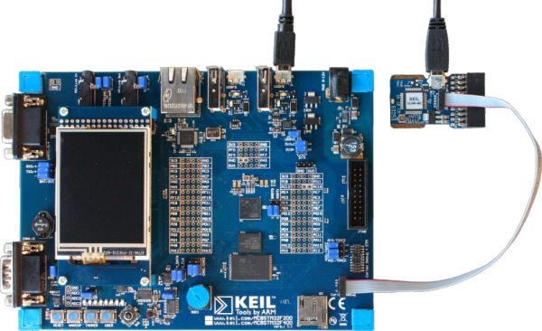  Рисунок 4: Подача питания на оценочную плату MCBSTM32F200  - Запустите программу
 | Шаг 2:  Подготовка измерения | - Подайте питание на осциллограф.  - Соедините требуемый вывод площадки экспериментирования оценочной платы MCBSTM32F200 и осциллографа при помощи пассивного пробника напряжения.  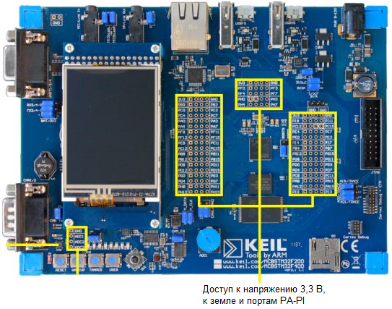  Рисунок 5: Площадка экспериментирования оценочной платы MCBSTM32F200  - Выход оценочной платы MCBSTM32F200 соединен с каналом №1 осциллографа.  - Включение Autoset дает возможность наблюдать сигнал, генерируемый оценочной платой MCBSTM32F200

ЛАБОРАТОРНЫЙ ОПЫТ-A

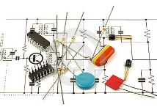 | Для заданного сигнала:  - Измерьте ширину положительного уровня (T_{ВКЛ}) сигнала с ШИМ/прямоугольного сигнала  - Измерьте ширину отрицательного уровня (T_{ВЫКЛ}) сигнала с ШИМ/прямоугольного сигнала  - Оцените коэффициент заполнения периода сигнала с ШИМ | Ссылка на идентификатор формы волны:

Процедура/Алгоритм
Установки оценочной платы MCBSTM32F200
 | Канал № 1 | Канал № 2
- Тип сигнала | Волна прямоугольной формы | -
- Размах | 2,4 – 3,3 вольта (от пика до пика) | -
- Частота | 1 кГц | -

Блок-схема процедуры:

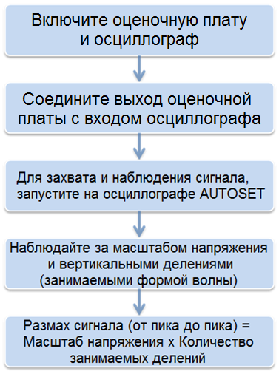
Наблюдения
Мы наблюдаем, что:

- Результаты измерения следующие:
 | Время вкл. | Время выкл. | Коэф. заполн. | Частота
Наблюдаемое/вычисленное
Занимаемых горизонтальных делений
Вычисленное значение

Скриншоты:

В этом эксперименте мы изучили:

Данные концепции мы можем использовать в приложениях реальной жизни:

ЛАБОРАТОРНЫЙ ОПЫТ – B

 | Для заданного сигнала:  - Измерьте время нарастания формы волны  - Измерьте время спада формы волны | Ссылка на идентификатор формы волны:

Процедура
Установки оценочной платы MCBSTM32F200
 | Канал № 1 | Канал № 2
- Тип сигнала | Прямоугольная волна | -
- Размах | 2,4 – 3,3 вольта (от пика до пика) | -
- Частота | 1 кГц | -

Блок-схема процедуры:
Наблюдения (Выполнение)
Мы наблюдаем, что:

- Результаты измерения следующие:
 | Время нарастания | Время спада
Наблюдаемое/вычисленное
Занимаемых горизонтальных делений
Вычисленное значение

Скриншоты:

В этом эксперименте мы изучили:

Данные концепции мы можем использовать в приложениях реальной жизни:

ПОСТЛАБОРАТОРНОЕ ОЦЕНИВАНИЕ
 | Ответьте на следующее:  - Перечислите концепции, которые Вы изучили, выполняя это упражнение.  ___________________________________________________________________________________________________  ___________________________________________________________________________________________________  ___________________________________________________________________________________________________  - Изображение ниже показывает скриншот данных собранных с помощью цифрового осциллографа.  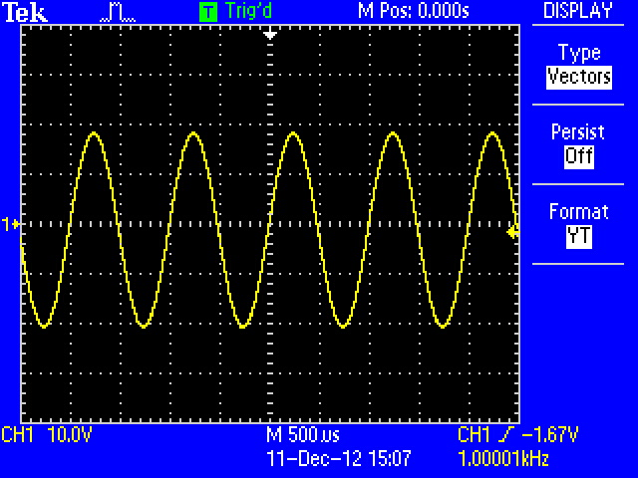  Найдите из скриншота значение следующих параметров:  - Масштаб по вертикали ________________________________________________  - Масштаб по горизонтали ________________________________________________  - Размах сигнала от пика до пика ________________________________________________  - Период сигнала ________________________________________________  - Частоту сигнала ________________________________________________  - Перечислите 5 экспериментов предписанных учебным планом, где Вы можете применить концепции измерений изученные в данном эксперименте? Какие параметры Вы будете измерять в тех экспериментах?
  № п/п | Название экспериментов предписанных учебным планом | Измеряемый параметр
   | Исследование схемы ШИМ модулятора | Амплитуда и частота напряжений выходе
   | Проектирование схемы генератора прямоугольных импульсов
- На рисунке ниже показан захваченный осциллографом образец импульсов. Слева от изображения показан увеличенный фрагмент экрана. Какова частота повторения образца импульсов? [Заданный масштаб по горизонтали составляет 250миллисекунд/деление]
  - 6.67 Hz
  - 3.33 Hz
  - 10 Hz
  - 5 Hz
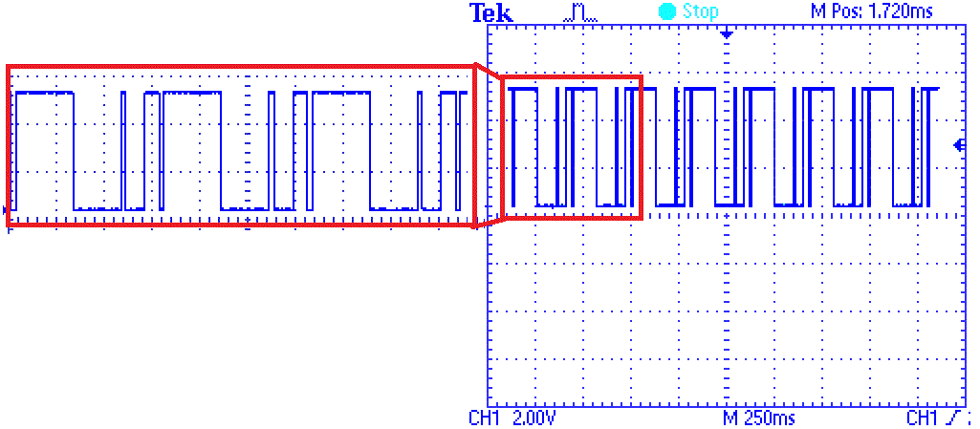

- Для остановки работы программы в требуемый момент времени выберите из меню Debug пункт Stop.
- Измените содержимое счетчиков в программе таким образом, чтобы добиться заданной преподавателем частоты и скважности сигнала переключения светодиода.
- Используя осциллограф, продемонстрируйте полученный результат преподавателю.

Содержание отчета:
1. Тема и цель работы.
2. Задание на лабораторную работу.
3. Алгоритм программы.
4. Полученные результаты.
5. Выводы по работе с анализом реализованной программы.

Литература:
1. MCBSTM32F200-400 User's Guide. Доступно (2015, Июнь): http://www.keil.com/
2. µVision User's Guide. Доступно (2015, Июнь): https://www.keil.com/
3. Дейтел Г., Дейтел П. Как программировать на C++. М.: Бином, 2004, 1152 с.

